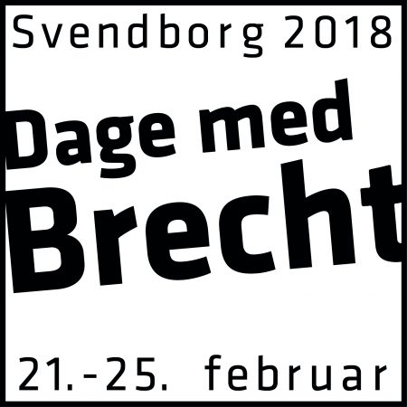

Tyskstuderende fra Den frie Lærerskole i Ollerup tilbyder
en speciel service til skolerne forbindelse med Brecht-Festival 2018:
Vi vil gerne besøge tysktimerne i alle kommunens skoler –
fra 8.klasse til 3.G - og holde et oplæg omkring
Bertolt Brecht, hans tid og hans virke i Svendborg
(på tysk - eller på dansk)
Vi vil give et overblik over de historiske betingelser,
som førte til Brecht´s flugt fra Tyskland, fortælle om hans
tid i Svendborg og præsentere nogle af hans digte og citater.

Vores besøg bliver tilpasset efter ønsker og vil vare mellem 45 minutter til
4 lektioner – inkl. Workshop med kreative opgaver til tekster fra Bertolt Brecht.

Til vores besøg findes der to arbejdshæfter og en konkurrence:

1. Bertolt aus Augsburg in Svendborg (teksthæfte med opgaver)
2. Text Arbeitsheft (kreative arbejdsopgaver til tyskundervisning)
3. ”Guten Tag, Herr Brecht!” (fiktivt interview med Brecht)
Begge arbejdshæfter og oplægget til interview vil være tilgængeligt på http://brechtfestival.dk/

Du skriver/ringer og vi kommer – ganske gratis!
Book din besøg af Tysk-Lærerstuderende fra Den frie Lærerskole i Ollerup - ”Svendborg – Dage med Brecht” Task Force på
joachim@sydfynsmail.dk eller ring til Joachim Schade: 23987615
Vi kommer helst i Festival-dagene, 19. – 23. februar.

